***Institución educativa normal superior de envigado***

***Nombre:***

***Grado:***

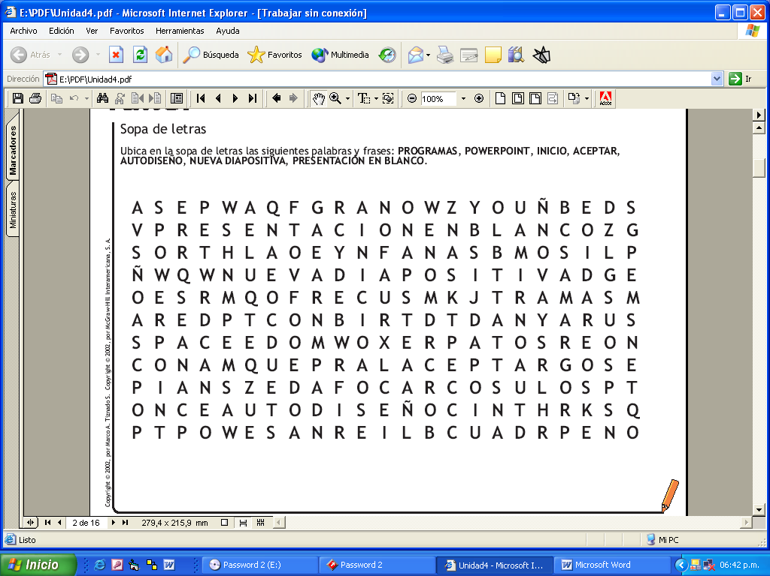

*\*\* Qué puedo hacer con?*

*EXCEL*

*WORD POWERPOINT*